Windows 10 crede că hard disk-ul meu este detaşabil

"Unitățile mele interne, una este un SSD, iar cealaltă este un HDD, se afișează din anumite motive ca fiind detașabile în secțiunea„ Eliminați în siguranță hardware-ul și eliminați media "din Windows 10. Nu am niciun indiciu de ce Windows 10 îmi consideră greu unitatea este demontabilă. Este posibil să remediați acest lucru? " În afară de cazul în care unitățile interne se afișează ca detasabile, există unități flash externe USB care par a fi Disk Drive în Windows 10. Ce se întâmplă acolo? Unii oameni au descoperit că pur și simplu repornirea computerului rezolvă problema, totuși, majoritatea au eșuat și s-au blocat în schimbarea proprietății unității pe calea cea bună.

Cum să repari? Hard disk-ul intern arată greșit in Windows 10.

Aici, în această pagină, găsim una dintre cele mai bune soluții aplicate pentru rezolvarea problemei fără a schimba registrii.
Soluție.
Modificați în Device Manager
Pasul 1. Tastați Panou de control în caseta de căutare de lângă meniul Windows în Windows 10 și deschideți Panoul de control.

Pasul 2. Navigați la „Manager dispozitive”.

Pasul 3. În fereastra Device Manager, faceți dublu clic pe „Disk drives”.
Pasul 4. Faceți clic dreapta pe hard disk-ul intern (HDD sau SSD) i selectați „Propietati”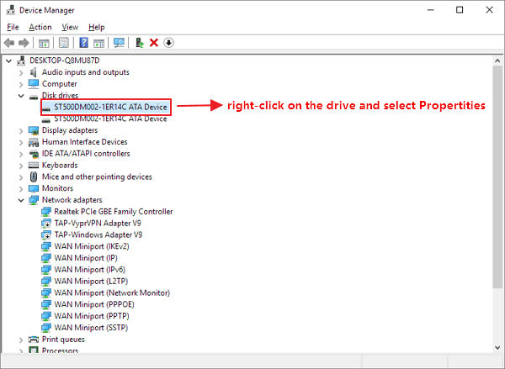
Pasul 5. În fila Politici, asigurați-vă că „scrierea în cache a dispozitivului” este activată, nu este activată „optimizarea pentru eliminarea rapidă”. Acest lucru este direct legat de modul în care Windows a considerat sau nu o unitate care poate fi îndepărtată.

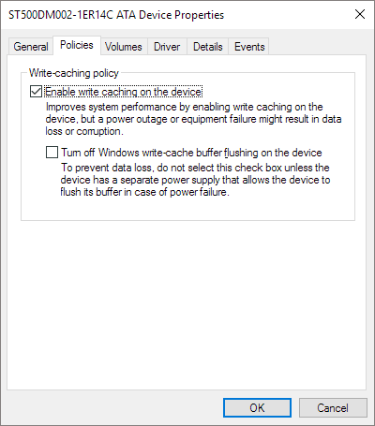

Pasul 6. Actualizați la cel mai recent chipset și driver AHCI / RAID.

